CÙNG CÁC BẠN NHỎ TRƯỜNG MẦM NON CHIM ÉN TRẢI NGHIỆM GÓI BÁNH CHƯNG ĐÓN TẾT TÂN SỬU 2021

Trong tâm thức người Việt, chiếc bánh chưng không còn đơn thuần là món ăn mà đã trở thành nét đẹp của con người Việt Nam, gắn liền với truyền thuyết dân tộc lâu đời. Mỗi khi tết đến xuân về, người Việt dù có đi đâu, ở đâu cũng không bao giờ thiếu chiếc bánh chưng xanh để cúng gia tiên trong mâm cỗ Tết cổ truyền.
Có thể nói, bánh chưng trong tâm thức người Việt là truyền thống “uống nước nhớ nguồn”, là món ăn đặc trưng dân tộc, là cảm giác háo hức thời thơ bé ngồi canh nồi bánh chưng ấm cúng, hay đơn giản chỉ là bữa cơm gia đình sum họp ấm áp trong những ngày đầu năm mới. Việc cho trẻ được trải nghiệm một không gian Tết cổ truyền ngay tại trường học cũng là hoạt động thiết thực, giúp trẻ hiểu hơn, yêu hơn và có ý thức giữ gìn nét đẹp văn hóa của dân tộc. Ngay từ đầu tuần không khí Tết đã tràn ngập khắp sân trường và các lớp học. Bạn nhỏ nào cũng háo hức, mong chờ đến ngày được cùng cô giáo và các bạn tự tay đặt lá, cho gạo, đỗ, thịt... để gói được những chiếc bánh chưng nhỏ xinh. Với mong muốn mang truyền thống của ngày Tết Nguyên Đán đến với các bé và giúp các bé có thêm những trải nghiệm, hiểu biết về phong tục tập quán trong ngày Tết cổ truyền của dân tộc, hôm nay trường mầm non Chim Én đã tổ chức cho các bé tham gia chương trình trải nghiệm "Gói bánh chưng đón Tết". Chương trình đã nhận được sự hưởng ứng, giúp đỡ nhiệt tình của các bậc phụ huynh và cả sự góp vui giao lưu của các chú bộ đội đến từ Lữ đoàn không quân 918 đã mang lại buổi trải nghiệm đầy sôi nổi và thú vị cho các con.
Dưới đây là một số hình ảnh của buổi trải nghiệm:

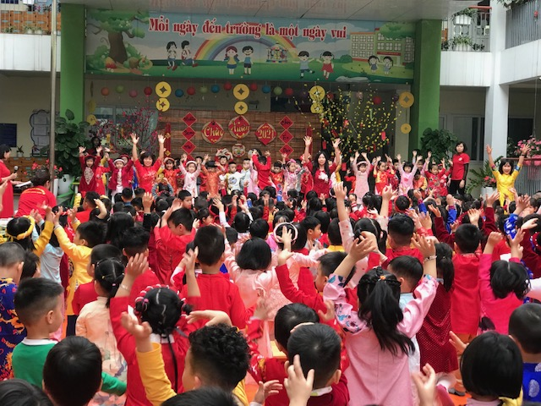Mở đầu chương trình là tiết mục đồng diễn vô cùng sôi động “Bé đón Tết sang” của cô trò trường mầm non Chim Én
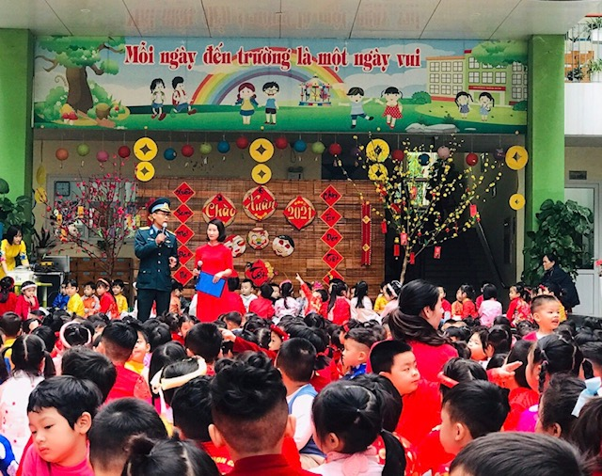Các bé say sưa nghe cô giáo và các chú bộ đội kể về nguồn gốc của chiếc bánh chưng
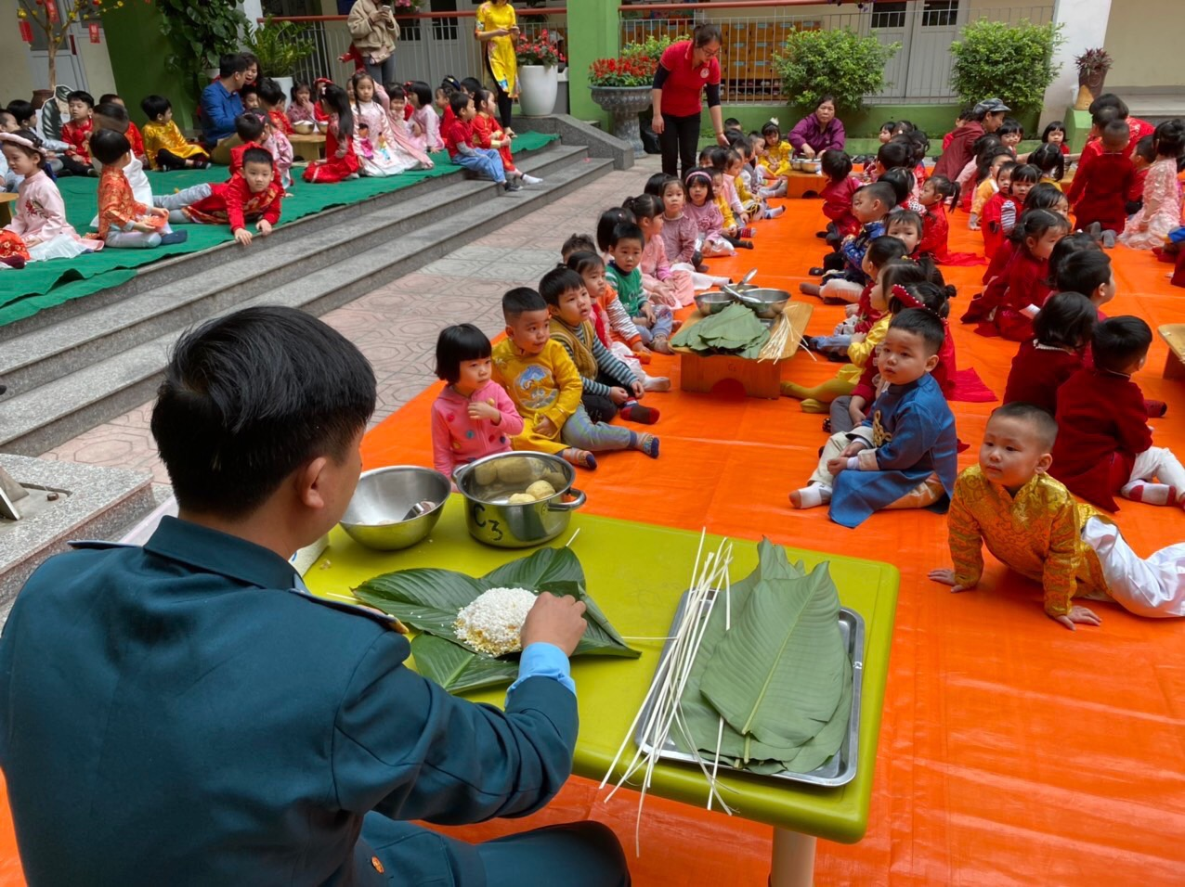
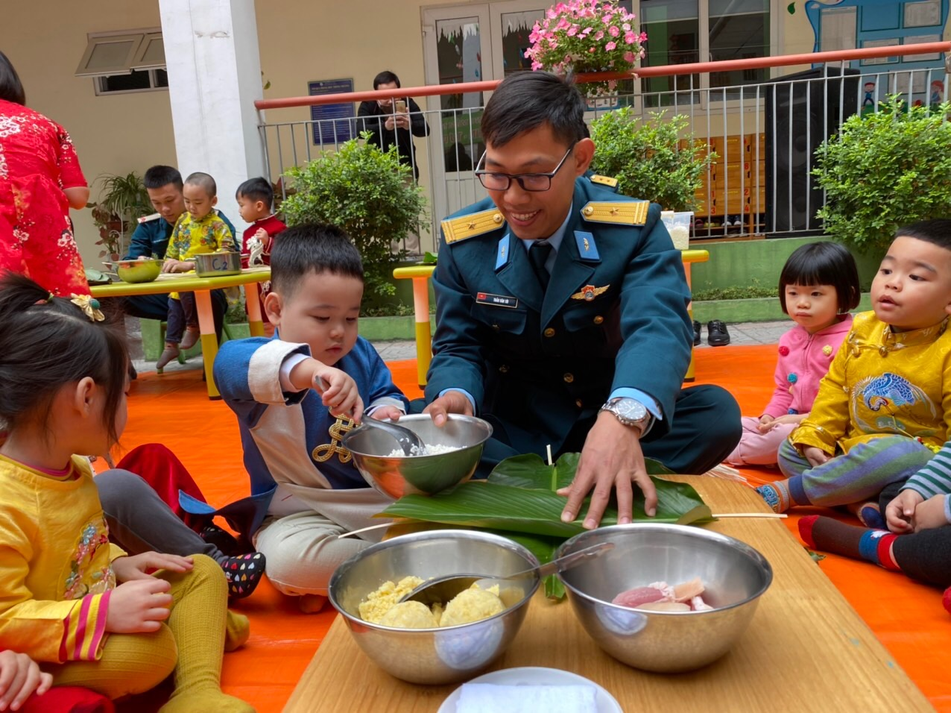
Chú bộ đội tỉ mỉ hướng dẫn các bé cách gói bánh chưng
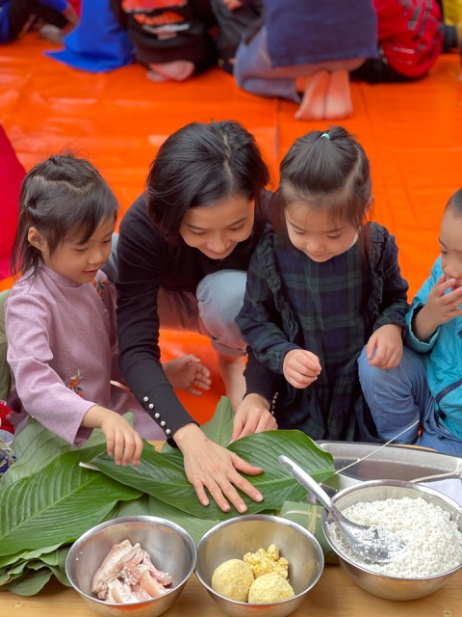Lá rong, gạo nếp, đỗ xanh…đã được các cô giáo chuẩn bị chu đáo sẵn sang cho các bé tham gia trải nghiệm
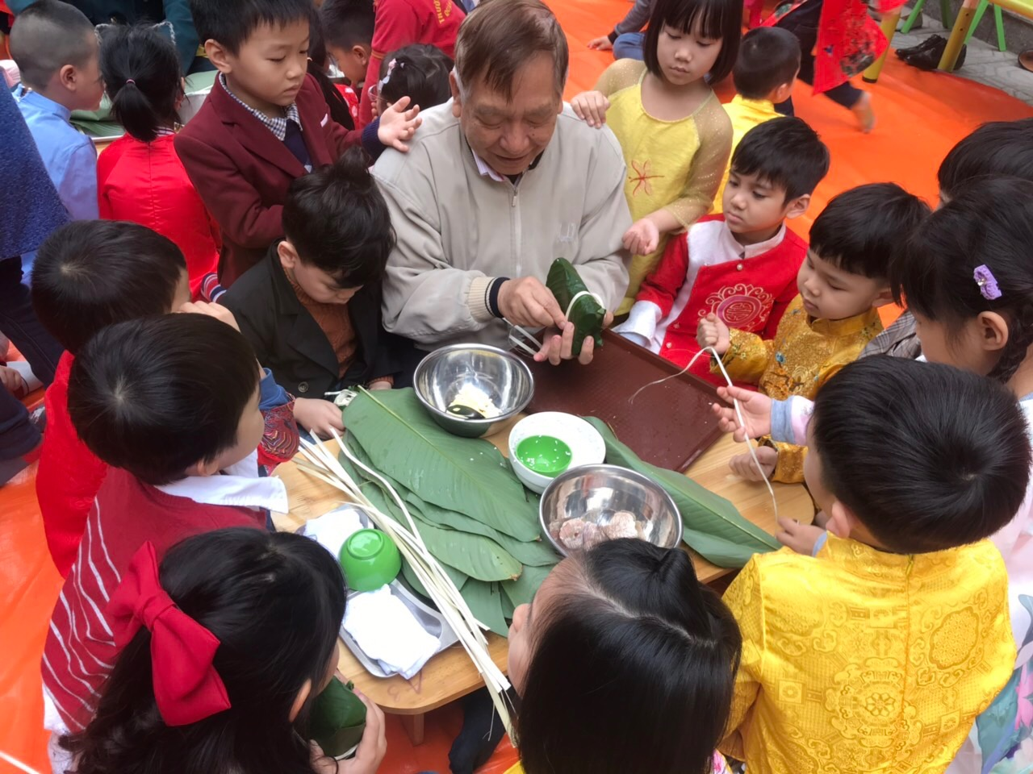Các bạn nhỏ chăm chú xem ông gói bánh và kể chuyện Tết xưa
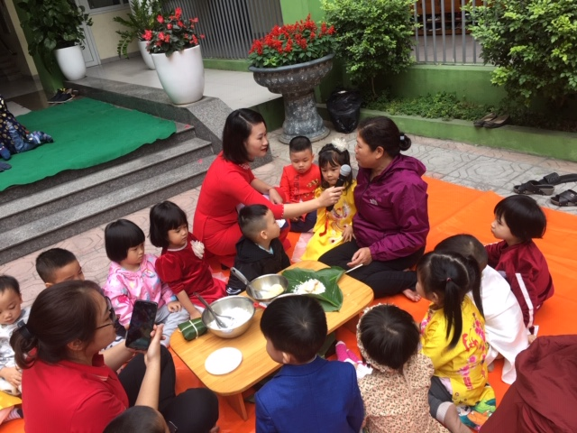Bác phụ huynh bày tỏ cảm xúc và suy nghĩ về trải nghiệm mà trường mầm non Chim Én mang đến cho các bé
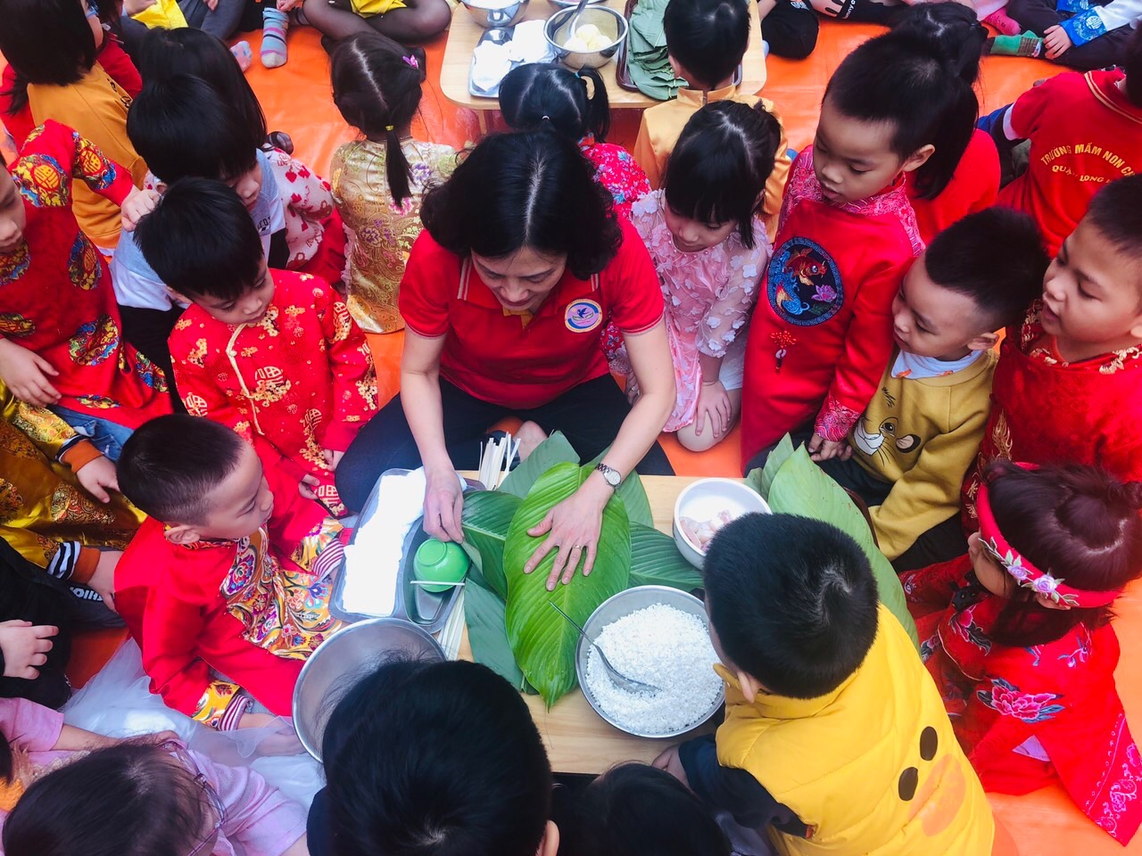
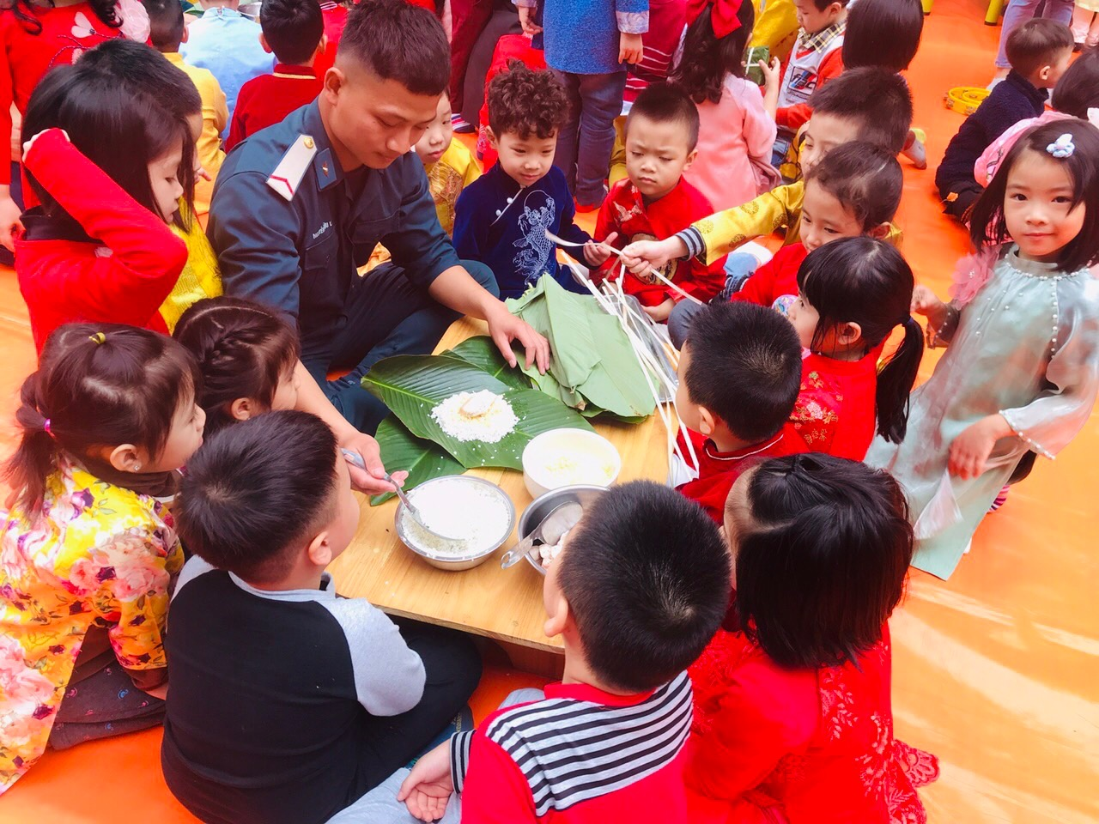

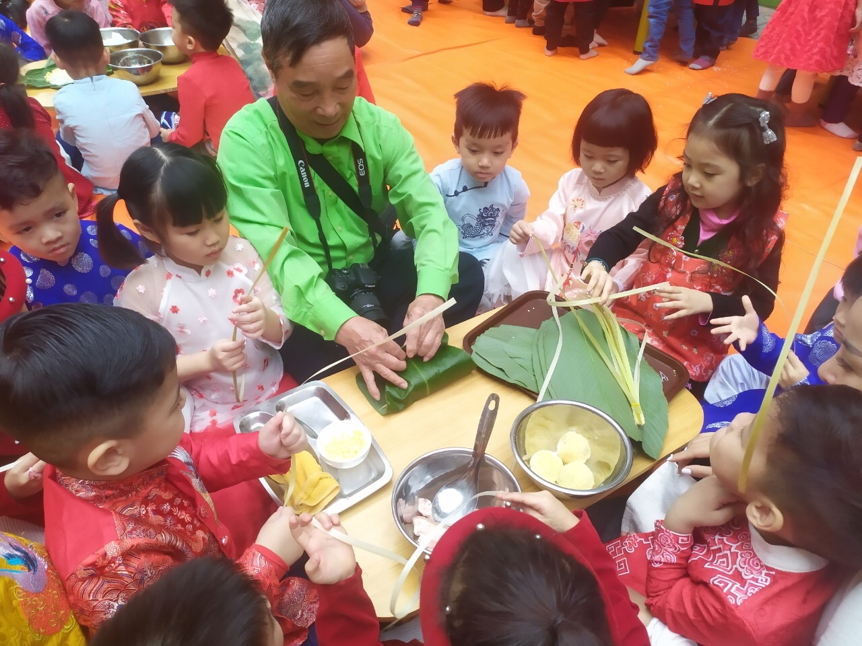
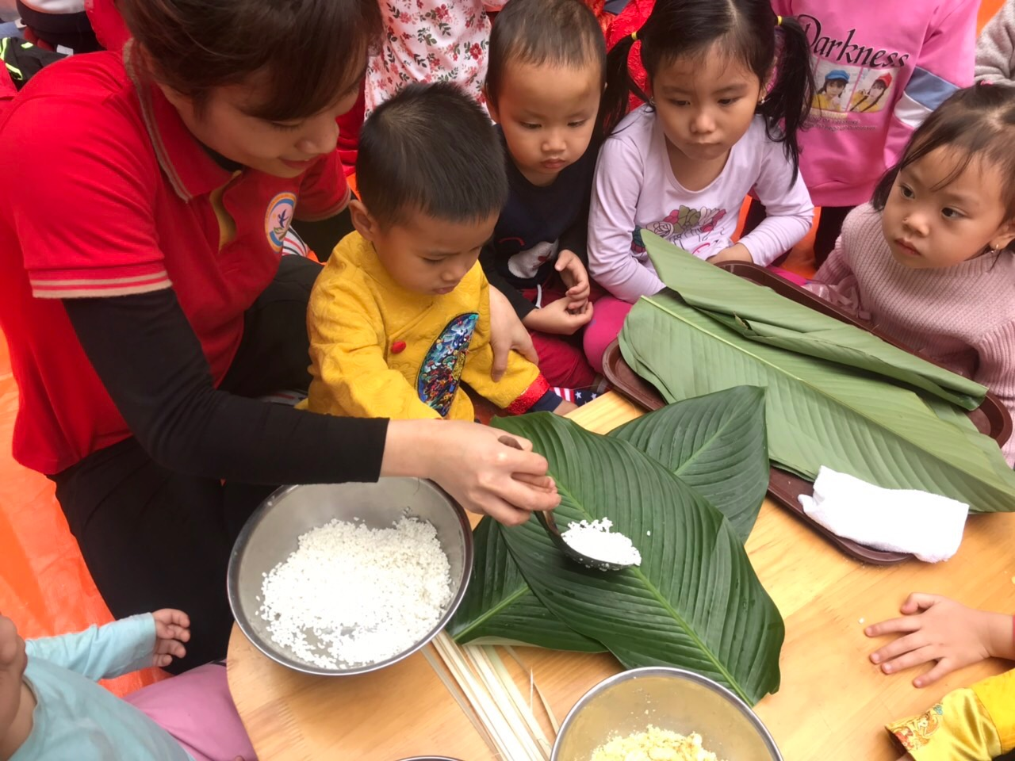
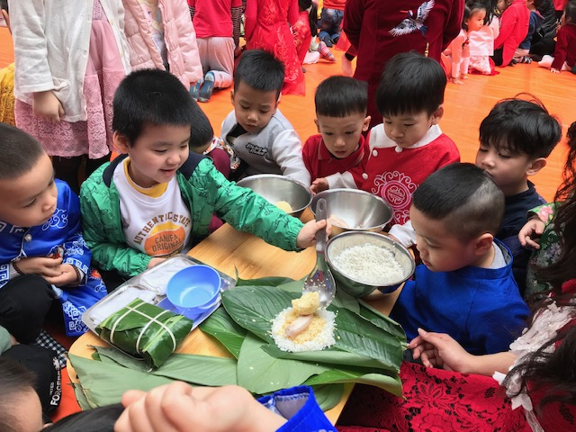
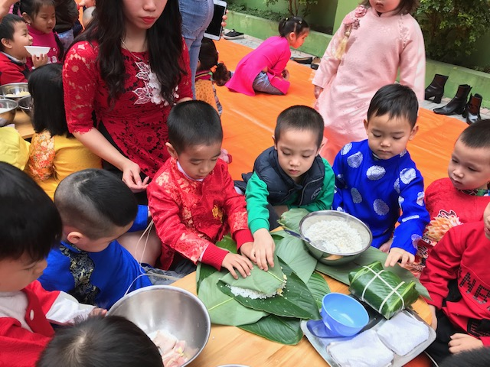Những bàn tay nhỏ xinh tự đặt lá, cho gạo, cho đỗ…và gói bánh
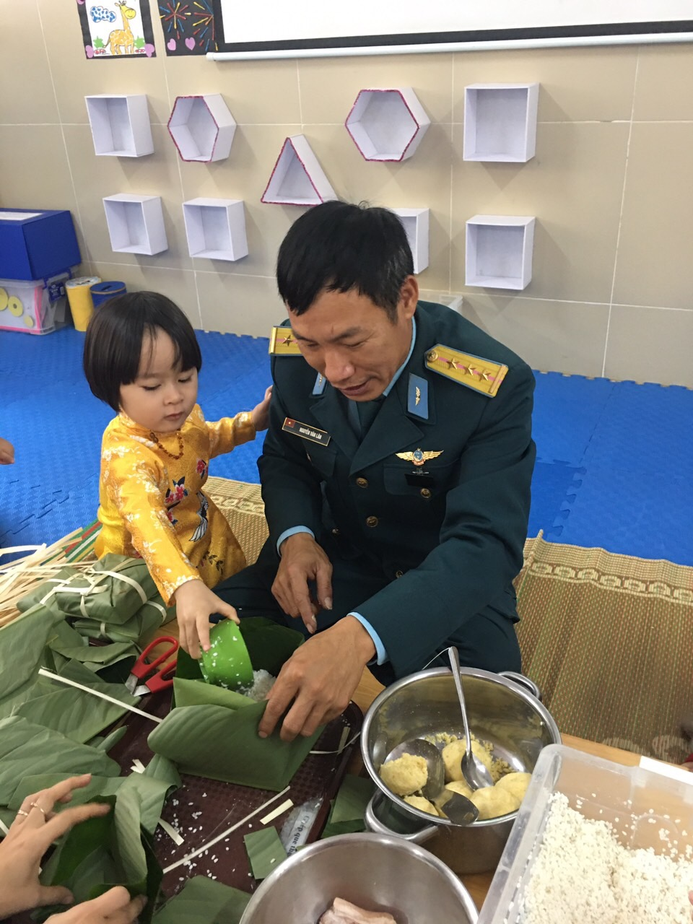
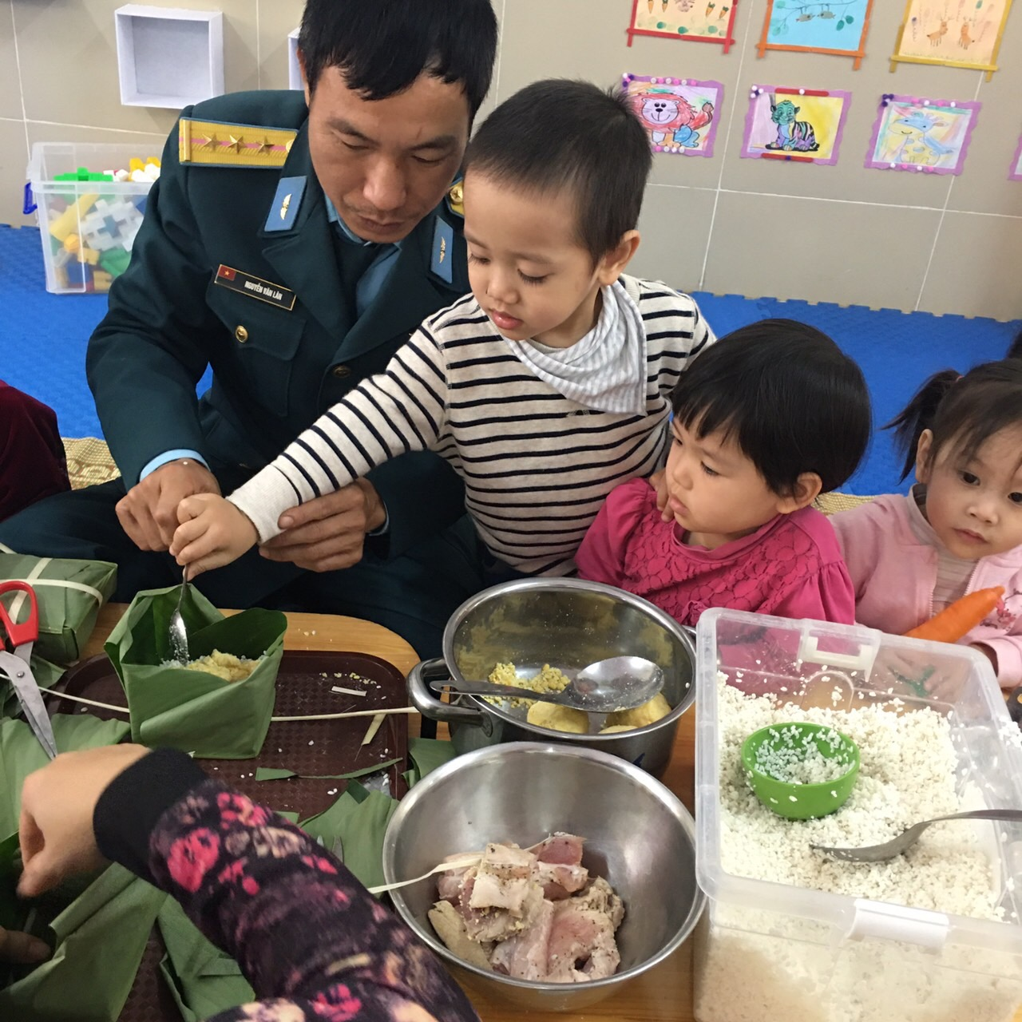
Các em bé cũng hăng hái phụ giúp chú bộ đội gói bánh chưng trông thật đáng yêu

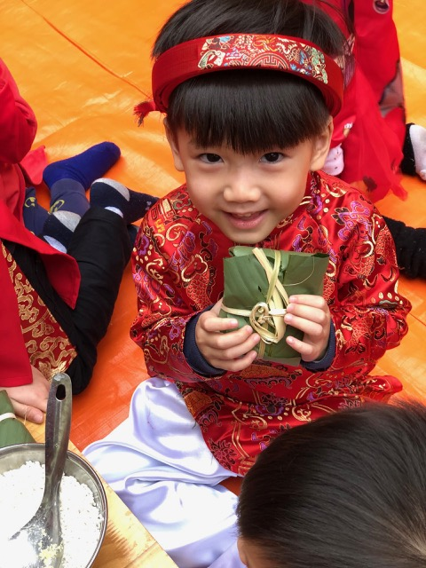
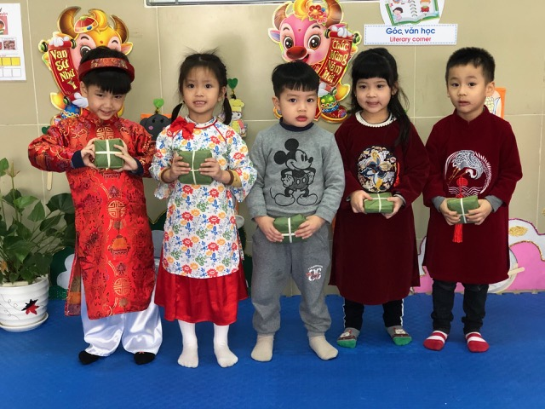
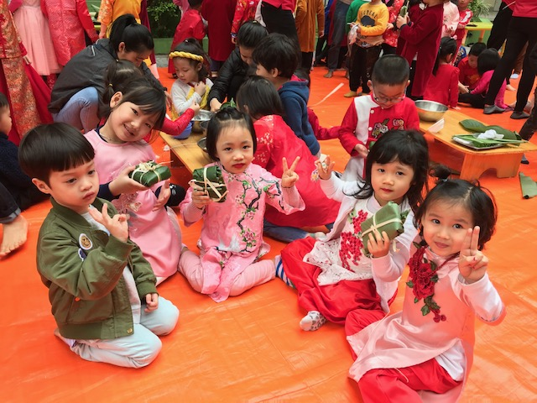Ai cũng thích thú và vui sướng khoe chiếc bánh chưng của mình

Những sản phẩm làm ra tuy chưa được vuông vức, hoàn hảo nhưng chứa đựng sự cố gắng rất lớn của các bé. Thông qua hoạt động này, các bé không những biết bánh chưng được làm từ gạo nếp, nhân đậu xanh, thịt lợn…mà còn hiểu thêm ý nghĩa của ngày Tết cổ truyền của dân tộc. Hình ảnh bánh chưng làm cho chúng ta luôn nhớ về những gì thân thương nhất, gần gũi nhất, đầm ấm nhất. Và đó là món quà trải nghiệm thú vị mà Trường Mầm non Chim Én gửi đến các con nhân dịp Tết Tân Sửu 2021. Chúc các bé cùng gia đình đón một năm mới vui vẻ và đầm ấm!

